旱区作物逆境生物学国家重点实验室
会议室网上预约系统

操作说明书

文档编写：杨凌艾特网络科技有限公司
修订时间：2016年4月07日
文档版本：V20160407

系统说明

为规范和加强旱区作物逆境生物学国家重点实验室（以下管理：重点实验室）报告厅、会议室使用与管理，提高使用效率，报告厅、会议室开始实行网上预约管理！

本系统登录网址：http://csbaa.nwsuaf.com 。

注意事项

1、本系统支持Windows、Mac、Linux操作系统
2、本系统也兼容手机IOS, Android,WP操作系统
3、本系统不需要客户端安装，但需要最新浏览器支持
浏览器支持情况
IE浏览器支持IE8以上的（不支持IE8）
推荐浏览器Chrome,Safari,Firefox
360浏览器等推荐在极速模式下

系统流程图

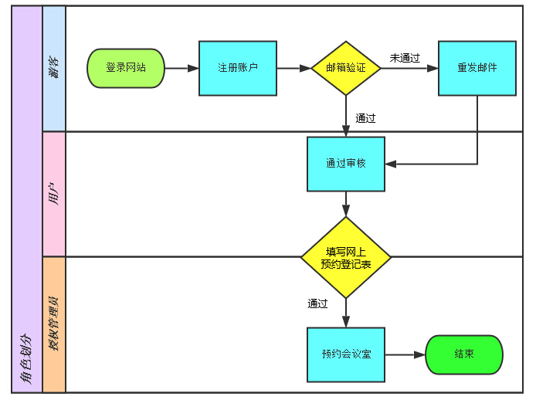

系统注册页面

1.填写您的真实姓名，
2.填写正确的邮箱（后续有邮箱验证）。
3.填写正确的电话（后续有短信发送）。
4.注册好之后，会跳转到系统首页，会提示您您的帐户已成功创建。我们已经向您发出了一封电子邮件，以确认您的帐户。
5.登陆邮箱，点击验证后，即可正常登陆系统！

本系统登录网址：http://csbaa.nwsuaf.com 如下图所示
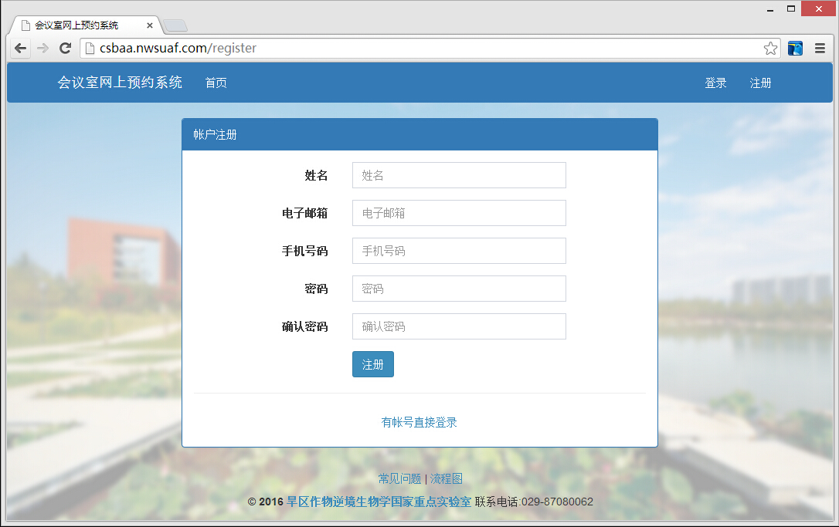

系统登录页面

1.输入您的邮箱和密码，点击登录。

2.登陆成功之后，会出现一个我的信息办，可以编辑信息，也可以修改密码。

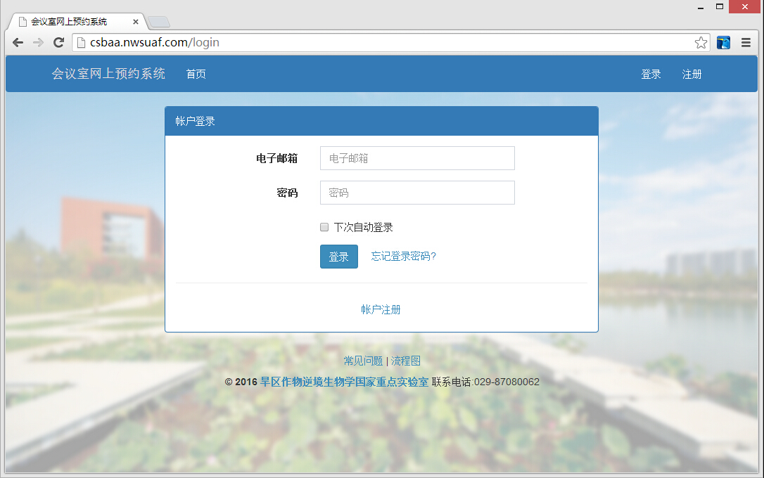

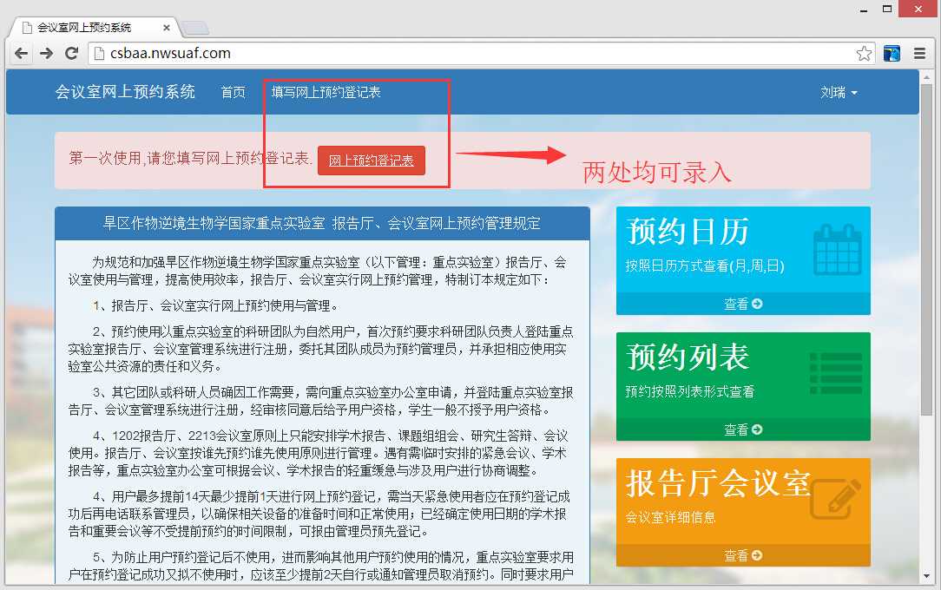
填写预约登记表

1.第一次登陆，需要填写预约登记表。

2.以后无需再次填写。

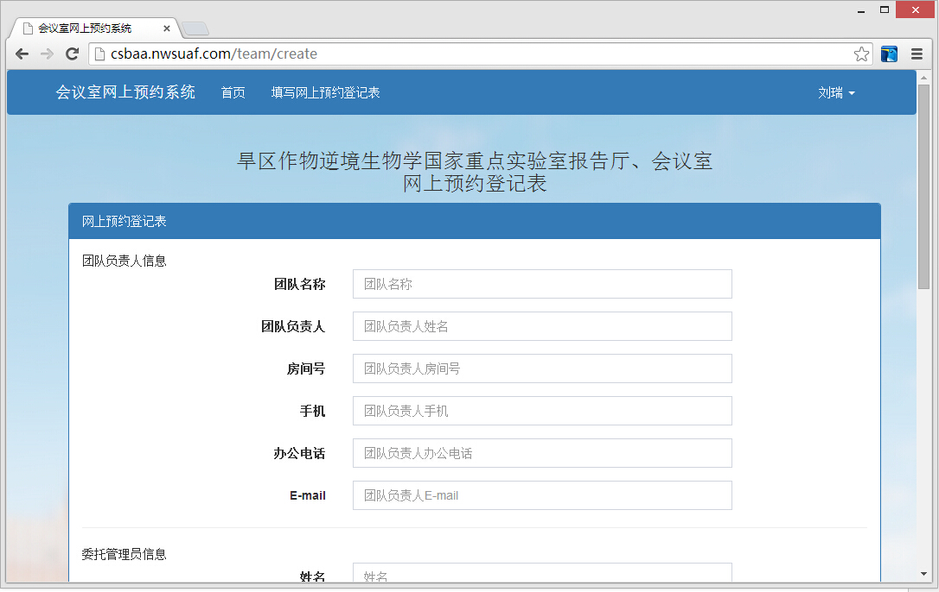

1、请录入团队负责人信息。

2、请录入委托管理员信息。

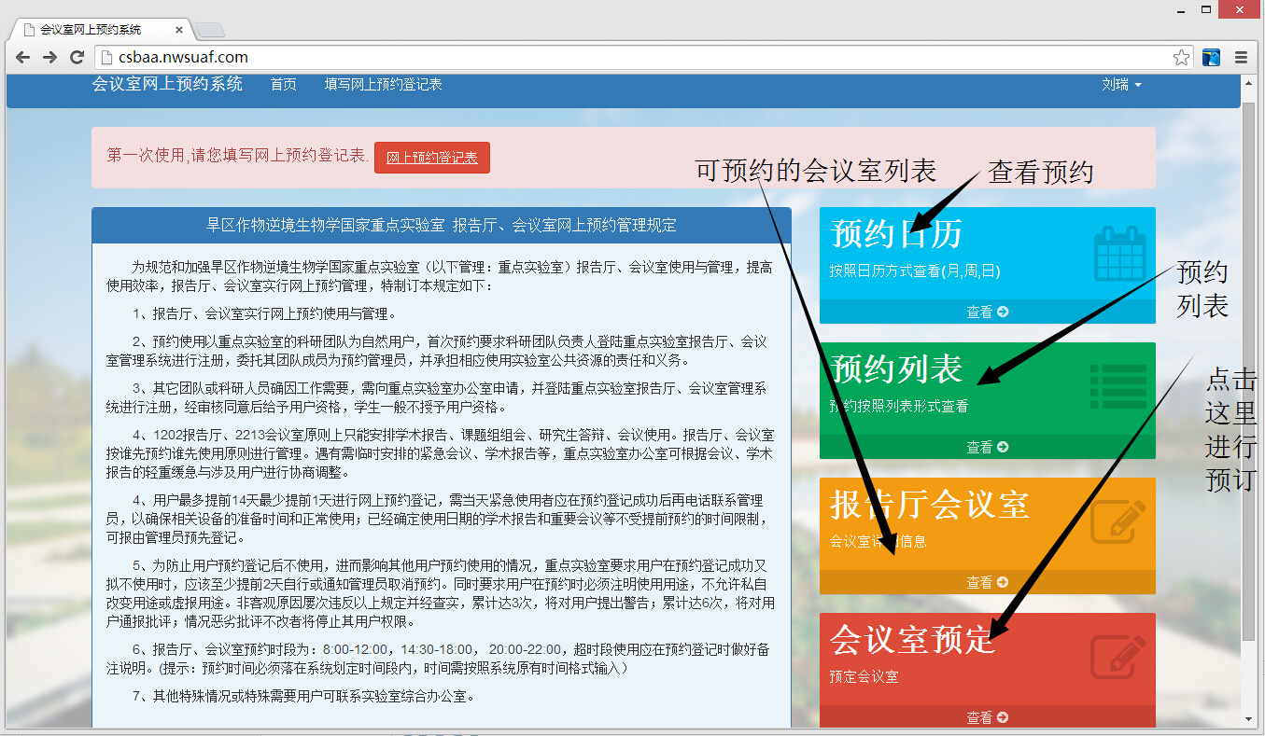
会议室预定

1.预约日历：用日历的形式显示已预约的会议室，以及状态。

2.预约列表：用列表的形式显示已预约的会议室，以及状态。

3.报告厅会议室：可以预约哪些报告厅和会议室。

4.会议室预定:点击进去后，进行预约操作。

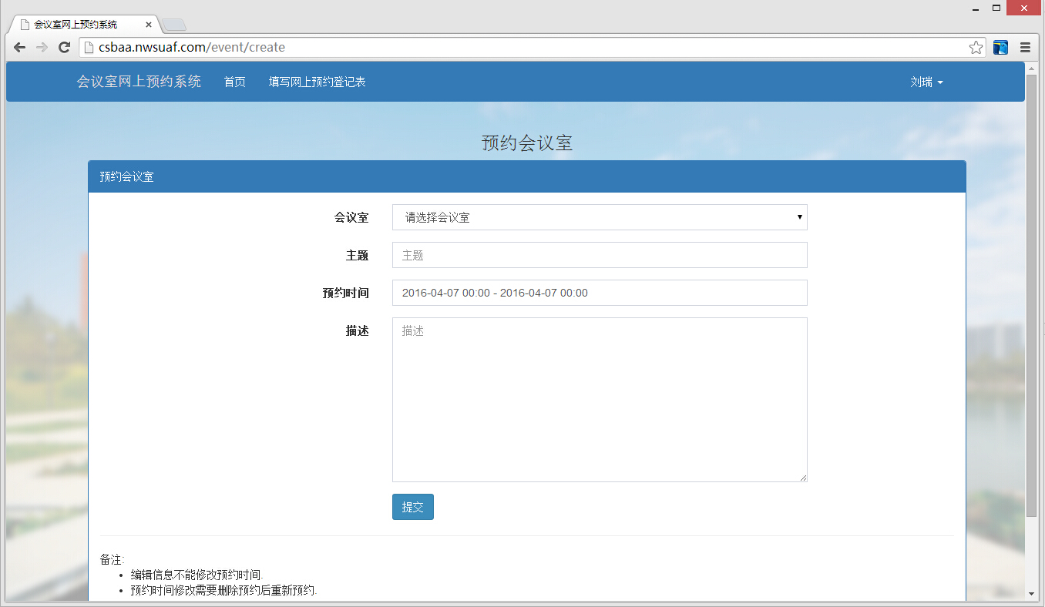
预约会议室

1.依次选择需要预约的会议室、会议主题、预约时间、以及描述。

2.预约时间有两种形式，一个是快捷方式，比如明天8:00-10:00.还有一个就是自定义时间。

3.提交之后会显示正在审核中，等待管理员的审核。

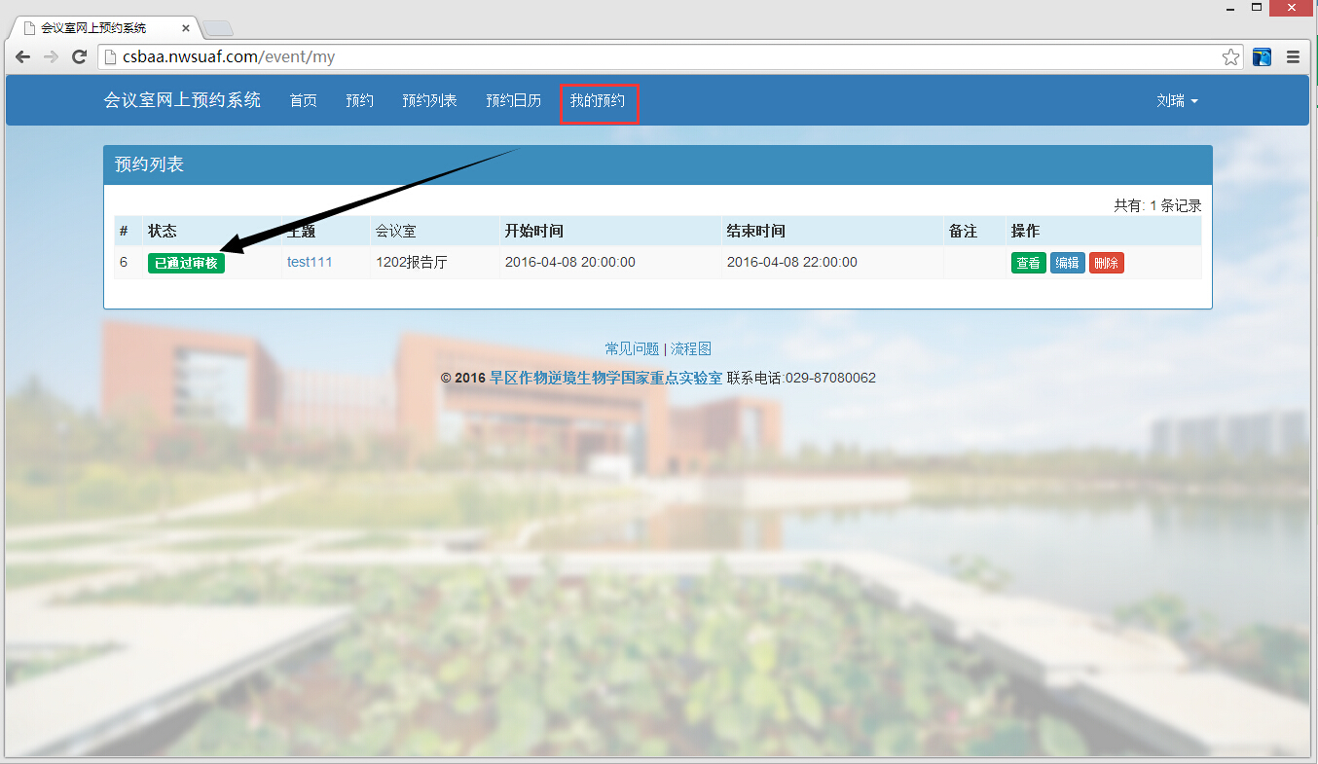

1.自己预约的可以在顶部 我的预约查看。

2.会显示状态，有正在审核，和已通过审核。

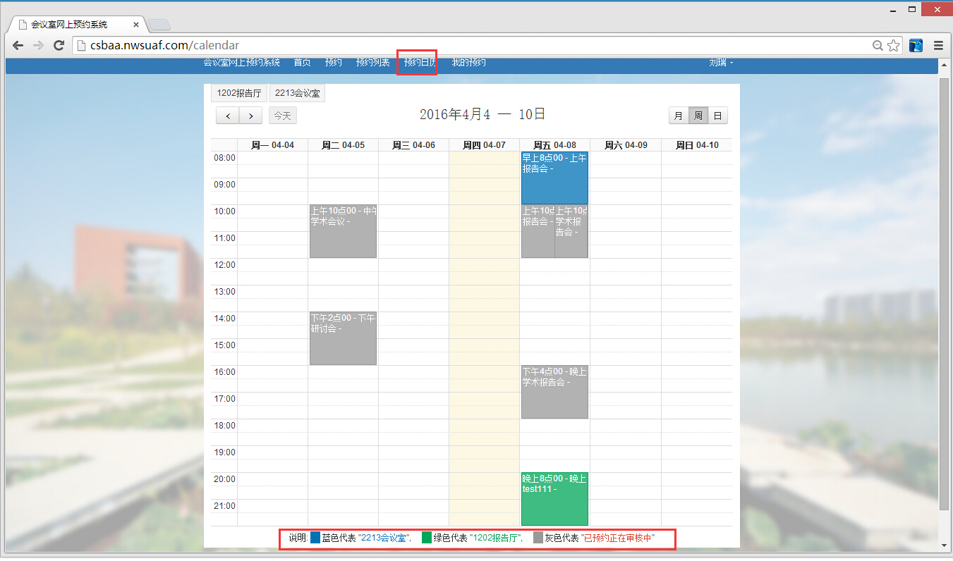
预约日历详解

1、可以看出时间，地点以及状态。

2、蓝色代表：2213会议室。

3.绿色代表：1202报告厅。

4、灰色代表已预约正在审核中。

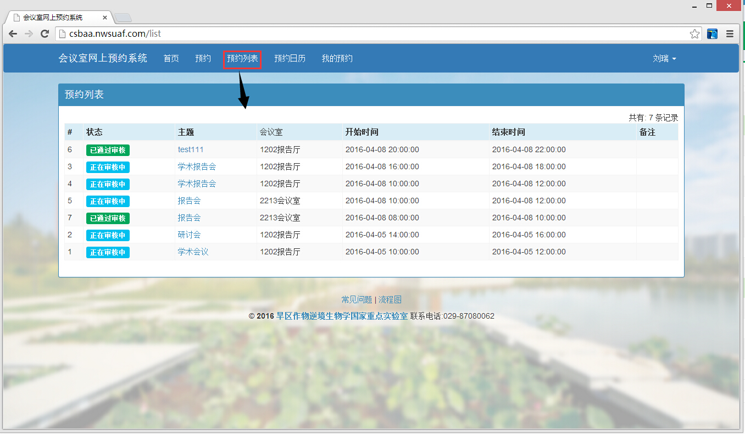
预约列表详解

1、可以看出时间，地点、主题开始时间、结束时间以及状态等。

1、我的信息板，显示个人信息，可以编辑信息，修改密码。

2、修改密码，点击“修改密码”进入后点击”修改密码”。

3、退出系统，请点击”注销”。

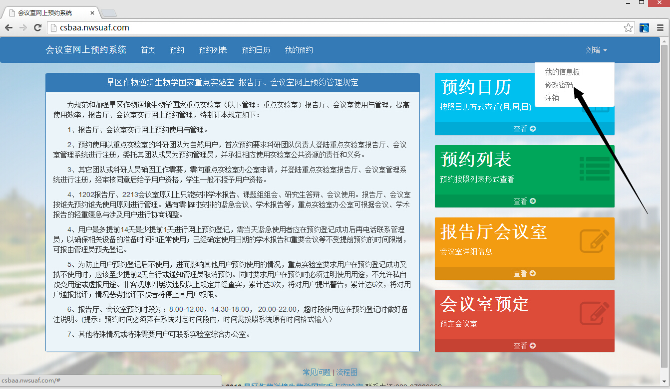
账户资料修改

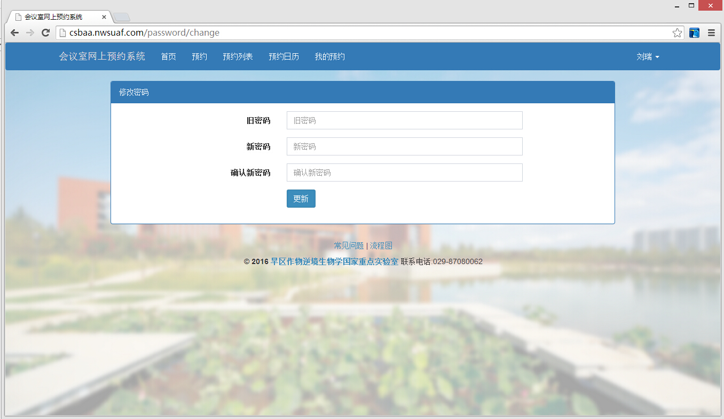
修改密码

1、点击右上角个人资料。

2、进入页面后点击左侧修改密码。

3、修改新的密码。

常见问题说明

- 进入子页面后，如何快速回到首页？
答：可以通过点击顶部“会议室预约系统”或者“首页”快速回到首页。任何页面都可以使用。
- 我为什么收不到邮件？
答：请在您邮箱的垃圾邮件中查找,如果还是没有收到邮件,请联系管理员处理.

售后服务

杨凌艾特网络科技有限公司

地址：杨凌示范区创业大厦531室
电话：029-87035959
QQ：860292979
Email：admin@712100.com

紧急情况请联系
联系人：罗硕
手机：13572801511

